Prva zadaća iz Baza podataka

-Baza zaraženih korona virusom-

Opis baze (djelomična analiza zahtjeva)

Ova baza bilježi neke informacije o zaraženima korona virusom (i onima na koje se sumnja da su zaraženi). Baza se fokusira na podatke koji pomažu pratiti i nadzirati epidemiološku situaciju te okvirno stanje pacijenata (bolesnika). Pacijentom se smatra svaka osoba koja je podvrgnuta testiranju na korona virus. Proces testiranja sastoji se od dva koraka. Najprije epidemiolog uzima uzorak za testiranje i osnovne podatke osobe (te ih unosi u ovu bazu). Prema potrebi se pacijent stavlja pod nadzor liječnika tj. u bolnicu ili objekt privremeno prenamijenjen za njegovanje Covid-19 pacijenata. U slučaju da pacijent nije teže bolestan i ima mogućnosti, šalje se doma u karantenu. Nakon toga epidemiolog šalje uzorak na testiranje educiranom tehničaru koji potvrđuje ili negira zarazu. U slučaju da je uzorak pozitivan epidemiolog kontaktira pacijenta kako bi saznao je li u vrijeme zaraženosti imao bliskih kontakata. Sve bliske kontakte se zatim obavještava o situaciji, izriče im se mjera samoizolacije te im se dodjeljuju epidemiolozi kojima se trebaju javiti u slučaju pojave simptoma. Moguće je naknadno odlučiti da je pacijentu potrebna bolničku skrb. U iznimnim slučajevima, kada je pacijenta potrebno podvrgnuti hitnom liječenju, u bazu ga se može uvesti bez da mu je uzet uzorak te popisani kontakti. U tom se slučaju to provodi naknadno. U svakoj ustanovi za liječenje (bila to bolnica, šator ili bilo koja druga improvizirana ustanova za smještaj pacijenata) u kojoj se nalaze pacijenti, rade brojni doktori. Ne rade svi liječnici, epidemiolozi i tehničari istovremeno. U nekom trenutku oni mogu: raditi u ustanovi gdje inače rade, raditi u ustanovi gdje su na posudbi, biti u pričuvi ili biti zaraženi.

Reducirani Chenov dijagram

Kako u bazi pamtimo podatke za veći broj osoba (pacijent, epidemiolog, tehničar, bliski kontakt, liječnik), za koje sve želimo pamtiti neke osnovne podatke, stvorili smo nadtip entiteta „osoba“.

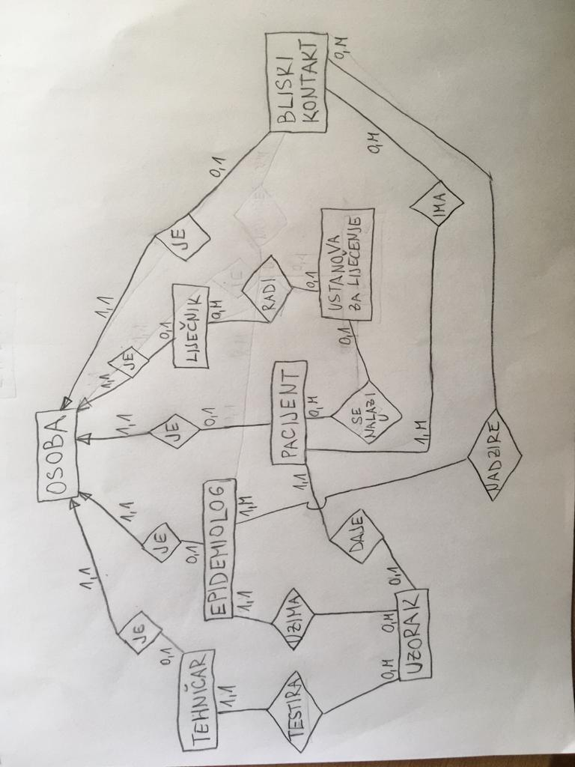

Popratni tekst uz Chenov dijagram

Tip entiteta OSOBA ima atribute:

OIB, IME, PREZIME, KONTAKT_BROJ, ADRESA_STANOVANJA

Tip entiteta PACIJENT je podtip tipa OSOBA i ima dodatne atribute:

OIB , DATUM_ROĐENJA, RESPIRATOR, KONTAKT_BLISKE_OSOBE

Tip entiteta BLISKI_KONTAKT je podtip tipa OSOBA i ima dodatne atribute:

OIB, DATUM_ROĐENJA

Tip entiteta TENIČAR je podtip tipa OSOBA i ima dodatne atribute:

OIB, TRENUTNO_RADNO_MJESTO, STATUS

Tip entiteta UZORAK ima atribute:

OIB_PACIJENTA, DATUM_UZIMANJA, VRIJEME_UZIMANJA, POZITIVNOST, DATUM_TESTIRANJA,

VRIJEME_TESTIRANJA

Tip entiteta EPIDEMIOLOG je podtip tipa OSOBA i ima dodatne atribute:

OIB, TRENUTNO_RADNO_MJESTO, STATUS

Tip entiteta LIJEČNIK je podtip tipa OSOBA i ima dodatne atribute:

OIB, SPECIJALIZACIJA, SUBSPECIJALIZACIJA, STATUS

Tip entiteta USTANOVA_ZA_LIJEČENJE ima atribute:

NAZIV_USTANOVE, ADRESA_USTANOVE, UKUPAN_BROJ_KREVETA, UKUPAN_BROJ_RESPIRATORA

Relacijska shema

OSOBA (OIB, IME, PREZIME, KONTAKT_BROJ, ADRESA_STANOVANJA)

PACIJENT (OIB, USTANOVA_ZA_LIJEČENJE, DATUM_ROĐENJA, RESPIRATOR, KONTAKT_BLISKE_OSOBE)

U_KONTAKTU (OIB_PACIJENTA, OIB_KONTAKTA)

BLISKI_KONTAKT (OIB, DATUM_ROĐENJA)

NADZIRE (OIB_KONTAKTA, OIB_EPIDEMIOLOGA)

TENIČAR (OIB, TRENUTNO_RADNO_MJESTO, STATUS)

UZORAK (OIB_PACIJENTA, DATUM_UZIMANJA, VRIJEME_UZIMANJA, POZITIVNOST, DATUM_TESTIRANJA, VRIJEME_TESTIRANJA, OIB_EPIDEMIOLOGA, OIB_TEHNIČARA)

EPIDEMIOLOG (OIB, TRENUTNO_RADNO_MJESTO, STATUS)

LIJEČNIK (OIB, USTANOVA_ZA_LIJEČENJE, SPECIJALIZACIJA, SUBSPECIJALIZACIJA, STATUS)

USTANOVA_ZA_LIJEČENJE (NAZIV_USTANOVE, ADRESA_USTANOVE, UKUPAN_BROJ_KREVETA, UKUPAN_BROJ_RESPIRATORA)

Rječnik podataka

|  |  |  |
| --- | --- | --- |
| Ime atributa | Tip | Opis |
| OIB, OIB_PACIJENTA, OIB_KONTAKTA, OIB_EPIDEMIOLOGA, OIB_TEHNIČARA | 11 znamenkasti broj | OIB osobe, odnosno OIB *entiteta* za OIB_*entitet* |
| IME | niz do 30 znakova | ime osobe |
| PREZIME | niz do 40 znakova | prezime osobe |
| KONTAKT_BROJ | niz do 15 znamenki | kontakt telefon pacijenta |
| ADRESA_STANOVANJA | niz do 50 znakova | adresa stanovanja pacijenta |
| DATUM_ROĐENJA | datum | datum rođenja osobe |
| RESPIRATOR | 0 ili 1 (logički tip) | podatak koji govori je li dotična osoba na respiratoru (0 – nije, 1 – je) |
| KONTAKT_BLISKE_OSOBE | niz do 15 znamenki | kontakt telefon osobe bliske pacijentu |
| TRENUTNO_RADNO_MJESTO | niz do 120 znakova | naziv ustanove u kojoj osoba trenutno radi |
| STATUS | 1 ili 2 ili 3 ili 4 ili 5 | status radno sposobne osobe:  1 – osoba radi u ustanovi u kojoj radi i inače (kada nije pandemija)  2 – osoba radi u ustanovi u kojoj je na posudbi  3 – osoba je u pričuvi  4 – osoba je zaražena korona virusom  5 – ostalo |
| DATUM_UZIMANJA | datum | datum uzimanja uzorka |
| VRIJEME_UZIMANJA | vrijeme | vrijeme uzimanja uzorka |
| POZITIVNOST | 0 ili 1 (logički tip) | podatak koji govori je li uzorak pozitivan (0 – nije, 1 – je) |
| DATUM_TESTIRANJA | datum | datum testiranja uzorka |
| VRIJEME_TESTIRANJA | vrijeme | vrijeme testiranja uzorka |
| SPECIJALIZACIJA | niz do 50 znakova | specijalizacija liječnika |
| SUBSPECIJALIZACIJA | niz do 100 znakova | subspecijalizacija liječnika |
| NAZIV_USTANOVE | niz do 140 znakova | službeni naziv ustanove |
| Napomena: Ovaj atribut možete biti nedefiniran unutar relacije pacijent, te se u tom slučaju podrazumijeva da je pacijent smješten na svojoj kućnoj adresi. |
| ADRESA_USTANOVE | niz do 50 znakova | adresa ustanove za liječenje |
| UKUPAN_BROJ_KREVETA | 5 znamenkasti broj | ukupan broj kreveta u ustanovi za liječenje |
| UKUPAN_BROJ_RESPIRATORA | 4 znamenkasti broj | ukupan broj respiratora u ustanovi za liječenje |